2월 16일 / 시민참여 연극을 활용한 시민참여 연구 워크숍 기록
(카페에 공유 자료로 올릴 예정이어서 참가자분들의 이름은 익명으로, 사적인 내용이 나오는 부분은 생략하였으니 참조해주시기 바랍니다)
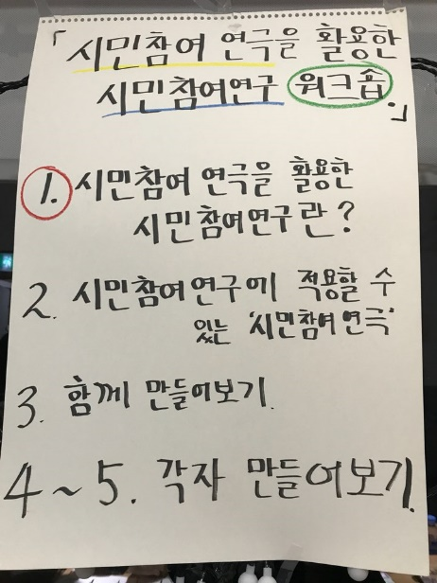
[워크숍 전체 과정 안내]

시민참여연극을 활용한 시민참여연구방법론 워크숍은 총 5주차로 계획 되어있음.
1주차 : 시민참여 연극을 활용한 시민참여연구란?
2주차 : 시민참여 연구에 적용할 수 있는 시민참여 연극
3주차 : 함께 만들어보기
4-5 주차 : 각자 만들어보기
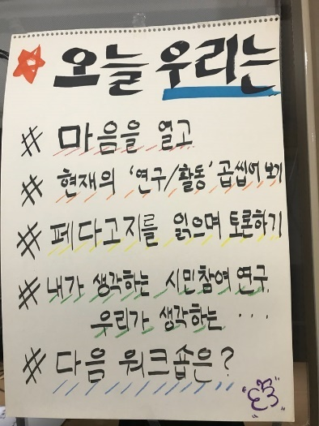
[오늘 과정 안내]

오늘은 “시민참여연극을 활용한 ‘시민참여연구’란 무엇일까? 에 대해 이야기 나눔. 그래서 처음에는 낯선 공간, 낯선 사람들과 대화를 잘 나누기 위해 마음을 여는 시간을 가졌고, 다음으로 현재의 ‘연구/활동’을 바라보고, 페다고지를 읽으며 토론을 했음. 그리고 ‘내가 생각하는 시민참여연구란 무엇인가’에 대해 그림으로 그려보고(기존 언어에 갇히지 않고 새로운 이름을 짓기 위하여), 나아가 ‘우리가 생각하는 시민참여연구란 무엇인가’에 대해 제목 붙이기를 통해서 새로운 ‘이름 짓기’를 시도 해보았음.
* ‘이름 짓기’ 또한 페다고지에서 차용한 것으로, 기존의 언어에 갇히지 않고 우리들의 개념을 우리들의 용어를 통해 표현해보고자 함. 즉 우리의 세계를 구축하기 위하여 시도한 것. 아래는 관련 글
* 참조) 관련된 글 1 : 페다고지 책, p26~27 (‘50주년 기념판 발간에 부쳐’라는 글에서 : 도나우두 마세두라는 프레이리의 지인이 쓴 글)
프레이리의 원개념인 콘시엔치자사우(conscientizacao)를 정의하기 어려운 이유는 많은 교육자들의 ‘방법 페티시즘’외에도 포르투갈어 단어를 발음하기 어렵다는 사실과 통찰력 뛰어난 개념의 정의가 대부분 그렇듯이 프레이리의 생각을 제대로 반영하지 못한다는 사실에 있다. 프레이리는 의식화를 정의하기에 앞서 이 개념의 본질에 따라서 다음과 같은 질문을 던져야 한다고 항상 주장했다. “무엇에 반대하고, 누구를 위하고, 누구에게 반대하는 어떤 정의인가?” 이 질문에 대답을 하려고 노력해 보면 프레이리의 사상을 추종하는 많은 이들 역시 의식화 개념에 발음이라는 장애물 이상의 어려움이 있음을 깨닫게 된다. 프레이리는, 적어도 처음에는, 의식화라는 개념을 영어로 번역하지 않겠다고 거부하며 이렇게 말했다. “거절하고 싶습니다. 왜 이 용어를 받아들이지 않습니가? 저는 ‘스트레스’라는 단어를 꼭 받아들여야 하는 것은 아니었지만 받아들였습니다. 왜 당신들은 ‘콘시엔치자사우’를 받아들이지 않습니까? 결국 프레이리는 대략적인 번역어 ‘의식화’로 번역하는 것에 동의했다.
프레이리가 볼 때 의식화의 설명에는 목소리를 내는 과정으로서 피억압자가 스스로의 언어를 되찾는 것이 반드시 포함되어야 했는데, 그는 이것이 “목소리에 대한 권리, 자신의 언어를 말할 권리의 정복이라는 제 3세계의 근본적인 주제 -어렵지만 불가능하지 않은 임무”라고 생각했다. 피억압자가 자신의 언어를 말하기 위해서 되찾아야할 것은 바로 이러한 권리, “[그들]자신이 되고 자기 운명의 방향을 정할 권리”이다. 지배 세력이 피억압자의 언어를 빼앗음으로써 없애려고 애를 쓰는 것도 바로 이러한 권리이다. 피억압자의 언어는 억압의 기제를 드러내며 왜곡되고 억압된다.
* 참조) 관련된 글 2 : 페다고지 p110~p111
인간 존재는 침묵할 수도 없고, 거짓된 말로 살아갈 수도 없다. 오직 참된 말로만 인간은 세계를 변화시킨다. 인간적으로 존재한다는 것은 세계를 이름짓고 변화시키는 것이다. 이렇게 이름지어진 세계는 다시 인간에게 문제로서 나타나며, 새로운 이름짓기를 요구한다. 인간존재는 침묵 속에서 성장하는 게 아니라 말과 일과 행동-성찰 속에서 성장한다.
그러나 참된 말을 하는 것 -그것이 일이며 프락시스다- 은 세계를 변화시키는 것이지만, 그 말을 하는 것은 일부 사람들의 특권이 아니라 모두의 권리다. 따라서 그 누구도 자기 혼자만 참된 말을 할 수는 없으며, 말을 다른 사람에게 강요할 수도 없다. 이를테면 다른 사람의 말할 권리를 빼앗는 명령적 행동은 할 수 없는 것이다.
대화는 사람들이 세계를 매개로 하여 세계를 이름짓기 위해 만나는 해우이다. 그렇기 때문에, 세계를 이름짓고자 하는 사람들과 그 이름짓기를 원치 않는 사람들 – 다시 말해 다른 사람들의 말할 권리를 부정하는 사람들과 자신의 말할 권리를 빼앗긴 사람들 – 간에는 대화가 있을 수 없다. 자신의 말을 할 수 있는 원초적 권리를 부정당한 사람들은 먼저 그 권리를 되찾아 비인간적 상황이 영속화되는 것을 막아야만 한다.
세계를 이름지음으로써 변화를 꾀하는 길이 민중이 자신의 말을 하는데 있다면, 대화는 그 자체로 사람들이 인간존재로서의 의미를 획득하는 방법이 된다. 따라서 대화는 실존의 필수 요건이다. 대화는 대화자의 통한된 성찰과 행동이, 변화되고 인간화되어야 할 세계로 접근하는 만남의 장이기 때문에, 단지 한 사람의 생각을 다른 사람에게 ‘맡기는’ 식으로 진행되어서는 안된다. 또한 대화는 단순히 생각을 교환하여 그 생각이 토론자들 간에 ‘소비’되는 것이어서도 안된다. 대화는 세계를 이름짓는데 헌신하지도 않고, 진리를 찾지 않을 뿐 아니라 오히려 자신의 진리를 다른 사람들에게 강요하는 사람들 간에 벌어지는 적대적인 논쟁도 아니다. 대화는 세계를 이름짓는 사람들 간의 만남이기 때문에 어떤 사람이 다른 사람을 대신해서 이름짓는 상황이어서는 안된다. 대화는 창조행위이므로 어떤 사람이 다른 사람을 지배하기 위한 교활한 수단으로 기능해서는 안된다. 대화 속에서 함축된 지배는 대화자들에 의한 세계 지배다. 즉 그것은 인류 해방을 위한 세계의 정복이다.

[마음을 열고] – 프사 소개 및 의지 소개하기
- (카톡) 프사 소개 : 자신의 근황을 보여주는 이미지를 통해 아이스브레이킹.
+ 의지 소개 : 자신의 소속이 어디고, 무슨 일을 한다기 보다는 여기 왜 왔는지. 무엇을 기대하는 지를 소개하였음. 즉, 오늘의 만남이 상호간의 의지의 만남이지 이력들의 만남이 아니길 바랬음. 왜냐하면 이력은 기존의 틀(선입견)을 불러올 수 있기 때문.
송OO – 노래 부르는 사진 소개. 비슷한 문제의식을 가진 사람들과의 만남 기대함. 준비하는데 불안하기도 했지만 여기 오는 사람들을 믿자는 마음으로 옴.
서OO – 북극곰 사진 소개. 환경변화, 기후변화에 관심 많음.
박OO – 캄보디아 여행 셀카 소개.
김OO - 속초 사진 소개. 교육 훈련에 관심이 많음. 시민이 참여하는 연구. 지방 자치 관심이 많음.
정OO - 강원도 자작나무 숲 사진 소개. 시민참여에 관심있음. 관심이 계속 있음. 다만 계층화된 시민참여 현상이 우려되기도 함.
안OO - 뒷모습 사진 소개.
박OO – 제주도 청보리밭 사진 소개.
박OO - 여민동락 사진 소개. 동네 사람들이랑 어떻게 즐겁게 지낼 수 있을까 생각을 하게 되어 나오게 되었음
이OO – 토토로 사진 소개. 디자인 띵킹. CBPR 등에 관심.
최OO - 학교에서 찍은 사진 소개
조OO – CBPR 공부를 계속 하고 있음. 학생들과 시범적으로 해 봤음. 학생들이 흥미 높았음, 사고 방식 등 재구성. 변화가능성에 대해 인식하게 되었음. 동지와 함께 변화를 모색하는 계기로
송OO - 낯선 공간, 낯선 사람 앞에서 나를 이야기 하기 어렵다. 나의 역할은 퍼실리테이터로서로 대화를 이끌 것임. 또한 오늘의 기록을 남길 것임.

[그라운드룰 안내]
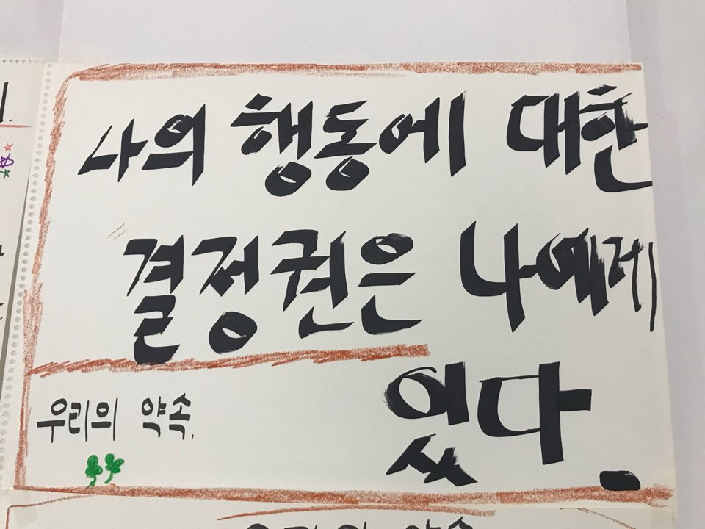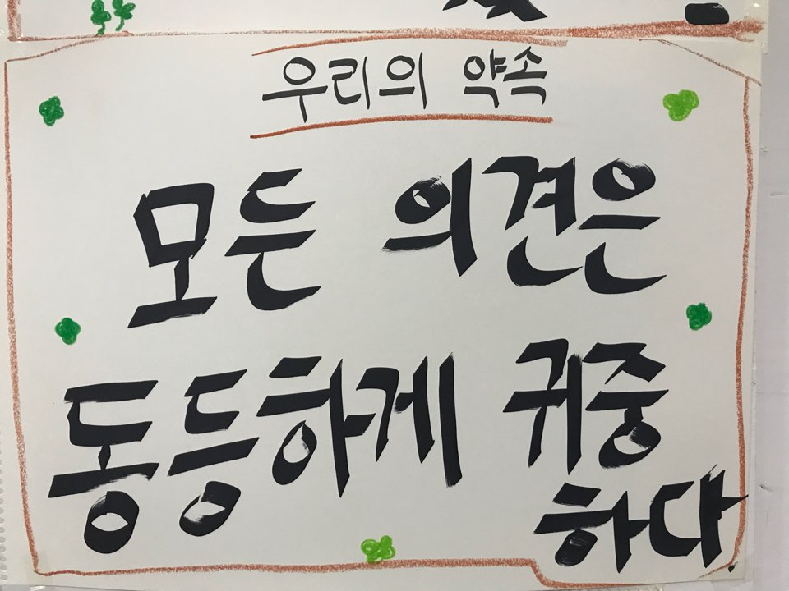
*참조) 관련된 글 : 모두가 모두에게 배우는 P.E.A.CE 페다고지 평화교육 p36~37
주류의 교육은 똑같이, 나란히, 줄맞춰서, 바르게, 정답을 찾아가게 만든다면 그 속에서 몸은 똑바로, 나란히, 가만히 있게끔 만들어집니다. 억압의 세계에서 몸은 통제의 대상이 되는 것이지요.
여성의 몸에 대한 온갖 통제와 아이들의 몸에 대한 온갖 통제, ‘아랫 것들, 어린 것들’의 자세와 태도에 대한 온갖 통제, 노예의 몸에 대한 통제, 불가촉천민들에 대한 배제와 통제, 교도소내 죄수에 대한 몸의 통제는 모두 일맥상통합니다.
그런데 놀랍게도 사람의 몸은 통제됨과 동시에 쉽게 동질화되지 않고 쉽게 훈육되지 않는 잠재력을 갖고 있습니다. 무서운 선생님의 호령에도 틈을 타서 장난치는 아이들의 모습에서 통제 권력의 빈번한 실패를 목격할 수 있듯, 권위주의 교육이 아이들의 몸을 꼼짝 못하게 하기 위해 갖은 애를 쓰고 가부장제 권력이 여성의 몸과 행동을 통제하는데 갖은 애를 다 써도 사람의 몸의 다채로움과 자유로움은 쉽게 사라지지 않지요.
바로 이 실패에서, 몸의 페다고지 가능성이 반짝입니다. 불평등한 권력관계를 변화시키는 출발점을 몸을 변화시키는 연습에서 찾을 수 있습니다. 그래서 차이와 차별, 그리고 몸의 관계를 이해하는 것은 평화의 힘을 기르는데 매우 중요합니다.

[현재의 연구/활동 곱씹어보기]
여는 글에 대해 2명이 짝꿍을 이루어 이야기한 후 다같이 전체 토론하는 방식
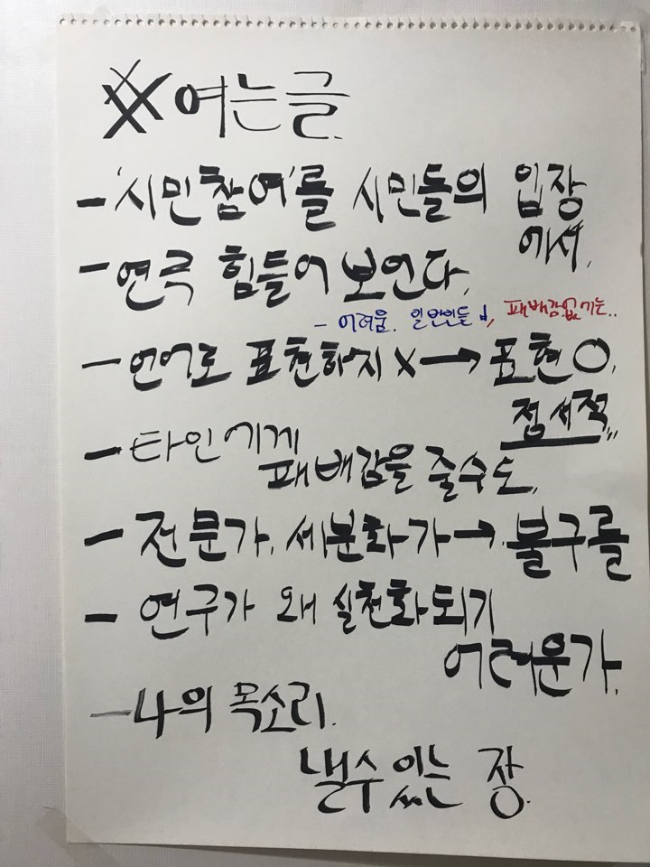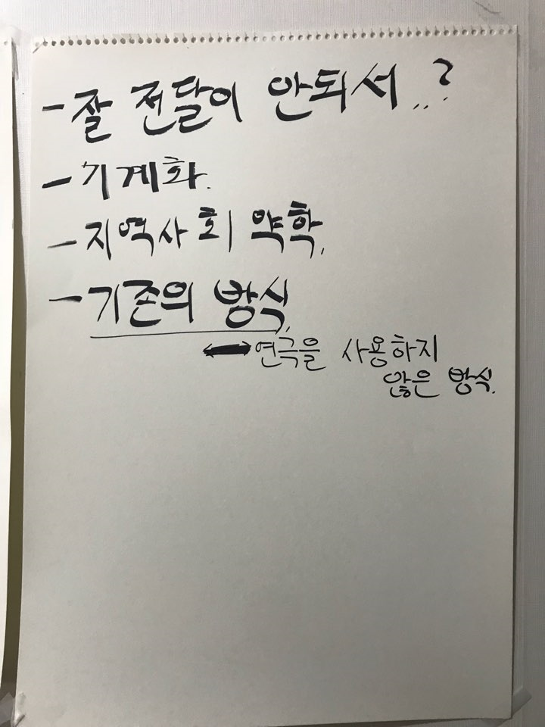
정OO/박OO - 시민참여 방식이 가지고 있는 엘리트주의
참여라는 용어가 오히려 엘리트주의를 만들어내는 것이 아닌가? 참여가 시민들의 용어가 아닌 거 같다.
안OO/이OO – ‘연극’이라는 단어가 주는 어려움.
연극을 하는 것이 힘들어 보임. 연극을 통해 쉽게 하기 위해 만들어 냈을 텐데 일반인들이 하기 어려운 것처럼 예술 용어가 들어가 있음.
언어로서 표현하지 못하는 경우, 몸으로 표현할 경우 공감해내고 정서적 표현 가능할 것으로..

송OO/ 연극이라는 것이 주는 어려운 느낌 공감. 이러한 용어를 대신할 것을 찾을 필요성 있다고 생각함.
박OO/최OO - 타인에게 패배감을 줄 수도
예술 너무 어렵다. 예술가 아닌 분들이 느끼는 패배감? 우리가 “갤러리”라는 용어를 안쓰고 여관으로 하니까 많이 찾아오더라. 예술, 연극 등의 용어가 타인에게 패배감을 줄 수도.
+ 이반 일리히 책 – 전문가 반대하는 책. 농사인, 꽹과리 치고, 두루두루 많이 했는데
한정된 분야의 전문가들이 (일반)사람들을 점점 불구로 만든다. 전문가에 반대하는 메시지를 주면 좋지 않을까. 당신이 꼭 전문가일 필요는 없지 않을까?
쏭 – 맞다. 그러한 워딩 이름을 같이 지어줬으면 좋겠다.
서OO/박OO – 연구가 왜 실천화되기 어려운가.
연구들은 풍성하게 나와있어서 근거를 찾으려 할 때 어느 정도의 필요한 연구자료는 대부분 얻을 수 있었다. 다만, 문제는 실천, 체화되지 않았던 것?
+ 주인공이 나의 목소리를 전달할 수 있는 장이 되는 것이 연극? 이 또한 하나의 일이 되는 순간 부담이 되기도.
김OO/쏭OO – 잘 전달이 안되서?
최근 연구들이 과학 베이스로 되는데 삶의 향상에 기여가 없나. 연구하는 상황에서 과학적으로만 접근. 정책결정가 입장에서만 전달. 연극하는 방식으로 하면 삶의 방식이 쉽게 전달되지 않을까?
조OO - 새로운 역할과 기존의 나의 틀을 벗어나는 것에 대해 몸을 벗어나고 행동을 바꾸는 것에 대해 기계화, 재조율 하는 의미가 아닐까 생각해 봤음
기존의 접근방법을 너무 부정적으로 해석한 것은 아닐까? 붐처럼 새로운 트렌드처럼 연극방식을 바라보는 것은 아닌지 기존 방식에 대해 긍정적인 측면을 같이 봐야 되다고 생각
연극 방식이 아니라 참여 방식에 대해 연구를 해 왔는데, 너무 특정 면만을 본 것은 아닌지…
박OO – 조OO 선생님 의견에 동의. 너무 연극이 추앙되는 것은 아닌지…
쏭 – 일방적으로 가르쳐 주는 것이 아니라 스스로 찾아가는 방식의 맥락에서 썼던 것..

+ 여는 글에 관련하여 추가로 읽어볼 자료 공유

거의 언제나 투쟁의 초기 단계에서는 피억압자가 해방을 위해 노력하기보다 억압자나 ‘아류 억압자’가 되기 위해 애쓰게 마련이다. 그들의 사고구조는 그것을 낳은 구체적이고 실존적인 상황의 모순에 의해 제약되어 있다. 그들은 인간이 되는 것을 이념으로 삼지만, 그들에게 인간이 된다는 건 곧 억압자가 된다는 뜻이다. 이것이 바로 그들이 생각하는 인간성의 모델이다.
(중략)
그들이 토지 개혁을 바라는 이유는 자유로워지기 위해서가 아니라 땅을 더 많이 얻어 지주가 되기 위해서, 더 정확히 말하면 다른 일꾼들을 지배하는 우두머리가 되기 위해서이다.
-p57~58-

핵심 문제는 이것이다. 분열되고 불확실한 존재인 피억압자는 어떻게 해야 자신의 해방을 위한 교육학 개발에 참여할 수 있을 것인가? 그 답은 하나뿐이다. 피억압자는 자신을 억압자의 ‘숙주’로 인식해야만 해방적인 교육학을 낳는 데 기여할 수 있다. 지금의 나와 되고 싶은 나의 이중성에 머무는 한, 그리고 그 되고 싶은 나가 실은 억압자로서의 나인 한, 그러한 기여는 불가능하다. 피억압자의 교육학은 피억압자와 억압자 모두가 비인간화의 발현이라는 점을 피억압자가 비판적으로 발견하기 위한 도구이다.
-p61-

과학적∙혁명적 휴머니즘은 혁명이라는 이름 아래 피억압자를 분석대상으로 취급하고(그 분석에 입각하여) 행동 지침을 내려주어서는 안된다. 그것은 억압 이데올로기의 신화, 즉 무지의 절대화라는 함정에 빠져버리게 된다. 이 신화는 누군가가 다른 누군가에게 무지를 강요하는 관계를 의미한다. 그렇게 강요하는 자는 자기 자신과 자신이 속한 계급을, 지식을 가진 자 혹은 지식을 가질 수 밖에 없는 자로 규정하며, 또 그럼으로써 다른 사람들을 이질적인 존재로 규정한다. 그가 속한 계급의 말은 ‘진리’의 말이 되며, 그는 그것을 다른 사람들에게 강요한다. 반면 피억압자의 말은 빼앗기고 사라져버린다. 다른 사람들의 말을 빼앗는 자는 다른 사람들의 능력에 깊은 회의를 품게 되며, 그들을 무능력자로 간주한다. 억압자는 말하지 못하도록 금지당한 사람들의 말을 듣지 않고, 자신의 말을 할 때 마다 점점 더 권력에 익숙해지며, 지도, 명령, 강제의 단맛을 느끼게 된다. 결국 억압자는 명령을 내릴 사람이 없으면 살아갈 수 없게 된다. 이러한 상황에서는 대화가 불가능하다.
-p163-

[페다고지를 읽으며 토론하기]
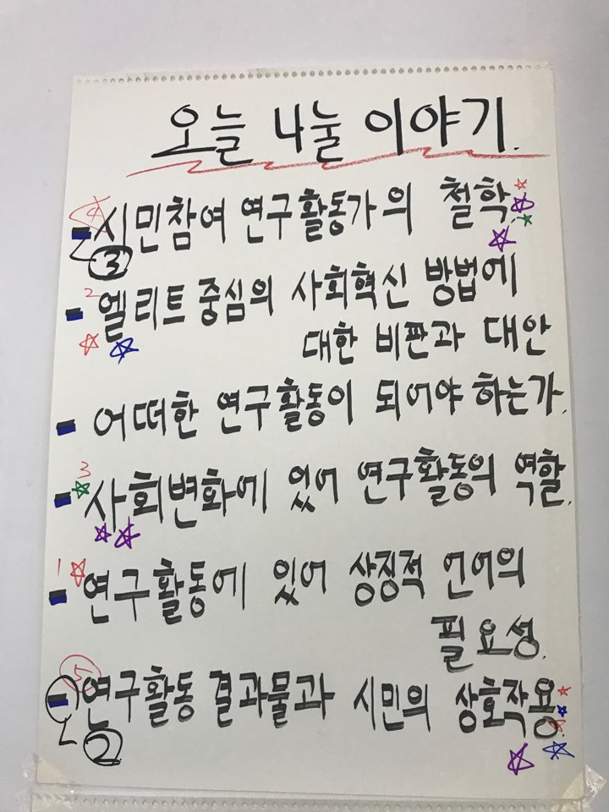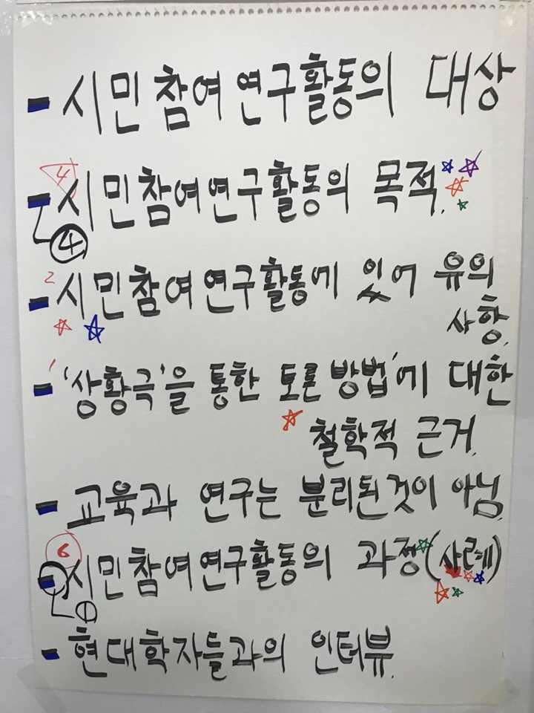
위 주제 중 참가자들이 직접 토론할 우선 순위를 정하는 투표를 실시하였음, 1순위 : 시민참여연구활동의 과정(사례), 2순위 : 연구활동 결과물과 시민의 상호작용, 3순위 : 시민참여연구 활동가의 철학, 4순위 : 시민참여연구활동의 목적, 5순위 : 사회변화에 있어 연구활동의 역할. 순으로 정해졌음. 이 순서대로 시간이 허락하는 범위에서 토론하기로 하였고 결과적으로 2순위까지 진행됨.
사례는 페이지수가 많아서 먼저 쏭이 요약 발제를 하였음. 그 후 토론하였음.

# 시민참여연구활동의 과정(사례) (p136~p152) 요약 발제문 -
① (p136) 지역선정 + 이차적 문헌 검토 예비 지식 획득
② 지역 주민들과 마음열기 + 동료 찾기
- 첫 접촉에서 연구자들은 지역 주민들과 비공식적 회의를 엶.
- 연구의 이유와 진행방법, 용도를 말하고, 나아가 상호 이해와 신뢰관계가 없으면 연구가 불가능하리라는 점을 설명
- 참가자들이 연구와 후속과정에 동의한다면, 연구자들은 참가자들 중에서 지원자를 뽑아 조수로 일하게 한다. (자료 수집 역할)
③ 지역을 관찰하기 (분할의 관점)
ex) 공정하지 못해 (분배, 절차, 관계, 정보)
소통이 안되 (의지-표현-전달-이해-공감-반영-결정-실행-결과-효과-장기효과)
④ 평가 회의 (통합의 관점)
: 타인의 고찰을 통해 자신의 이전 고찰을 재고찰하는 과정. 인식을 서로 교류함으로써 분할된 전체로 되돌아가게함. 즉, 현실은 다시 총체성이 되어 연구자에게 새로운 관점 제공
전체를 분할했다가 재통합하는 과정을 되풀이하며 주요 모순과 부차적 모순 파악
⑤ (p141) 모순의 복합체 이해 + 문서화(coded)
* 문서화의 원칙
하나. 주제를 검토 받고 있는 사람들 각각에게 익숙한 상황을 나타내야한다.
둘. 지나치게 노골적이거나 지나치게 난해하지 않아야 한다.
셋. 지역의 모순 체계를 구성하는 여타의 문제점들을 ‘포괄할’ 수 있도록 표현해야한다.

문서화(coded) 라는 표현 (역자가 표현)
(김OO님 의견) 커뮤니케이션 이론에서 coded 암호화 decoded 해독 과정을 거쳐서 의사소통이 이루어지게 됨. 문서화보다는 암호화 의미가 더 강하다는 생각.

⑥ (p144) 해독을 위한 대화
: 문서를 가지고 지역주민 당사자들과 대화(토론) + 녹음
: 심리학자와 사회학자도 참여하여 해독자들의 반응을 기록(겉보기에는 중요치 않은)
: 해독과정에서 조정자는 사람들의 이야기를 듣는 것만이 아니라 문서화된 체험적 상황과 그들 자신의 대답을 문제로서 제기하여 그들에게 자극을 주어야한다. 방법론의 카타르시스적인 힘 덕분에, 주제 연구 집단의 참가자들은 다른 상황이었다면 드러나지 않았을 자신과 세계, 그리고 타인들에 관한 감상과 견해를 외면화할 수 있게 된다(p145).
⑦ (p147) 체계적인 학제적 연구(분할적 관점)
: 해독과정을 녹음한 테이프를 득고, 심리학자와 사회학자가 작성한 기록을 보면서 연구자들은 연구기간중에 얻은 진술 중에서 명시적이거나 암묵적인 주제들을 뽑음.
⑧ (p148) 주제들의 세분이 끝나면 다시 문서화 (통합적 관점)
: 각 주제 및 대상에 맞는 최선의 의사소통 통로와 재현 방식 채택(문맹이냐 아니냐 등)
⑨ (p148) 문서화된 주제를 바탕으로 교육용 자료 준비(사진, 슬라이드, 포스터, 서적 등)
: 어떤 주제는 짧은 연극으로 표현할 수도 있음. 이 경우에는 그 주제만 포함시키고 절대로 ‘해결책’은 다루지 말아야 함. 이 경우 극화는 문서화처럼 토론할 문제 제기식 상황의 역할을 함(p150).
: 주제는 민중에게서 나와 민중에게로 돌아갈 때, 저축되는 것이 아니라 해결해야할 문제의 형태를 취하게 된다(p150).
+ 11월 워크숍 maladjusted 사례 발표 자료 참조_까페: https://cafe.naver.com/tary

[시민참여 연구활동의 과정(사례) 토론 내용]
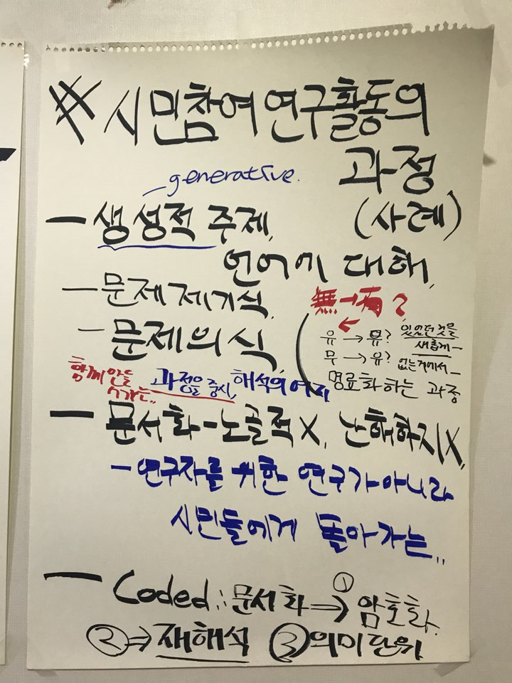
<생성적 주제, 언어에 대해>
박OO - 생성적 언어, 생성적 주제 용어가 와닿지 않는다.
정OO - 디자인 분야에서 생성적(generative) 이라는 단어를 없던 것에서 생성한다는 의미에서 쓰기도 함.
이OO – 저는 무에서 유를 창조한 것이 아니라 유에서 유로. 기존에 있던 것을 발굴하여 연구자 눈에 보이지 않은 것… 인식하지 못했던 것으로 하는 것이라고 생각
최OO – 저는 명료화하는 과정으로 사용하는 것으로 생각
박OO – 누구나 해석할 수 있는 여지를 두기 위해서, 명쾌하지 않으나 해석의 여지를 둔 것이 아닐까.
최OO - 연구자가 설정한 주제가 아니라 지역사회가 갖고 있는 문제를 찾기 위해?
쏭 – (처음 이 질문을 제기한 선생님들께서는) 질문 전-후의 변화가 있었나?
서OO - 이OO 선생님 말씀 공감. 같은 것에 대해 새롭게 바라보게 되는.
쏭 – 변화가능성이 있는 주제라고 봐도 될지?
서OO - 다른 면? 다른 관점? 문제의식, 문제제기…
박OO – 생성적 주제, 과정을 중시하는 것인가?
최OO - 참여한 사람들이 관찰한 것에서 끌어내는 것으로
안OO – 함께 참여한 사람들이 만들어 나가는 과정으로서의 생성적 언어, 주제로 명명
박OO – 문맹퇴치 방법으로 specific 교육 방법론. 문맹퇴치 이후에는 문제를 생성하는 방식으로 지역사회 문제를 도출하는 방식으로.
서OO – 브레인스토밍 방법과 유사한가?

[연구활동 결과물과 시민(당사자) 상호작용 토론 내용]
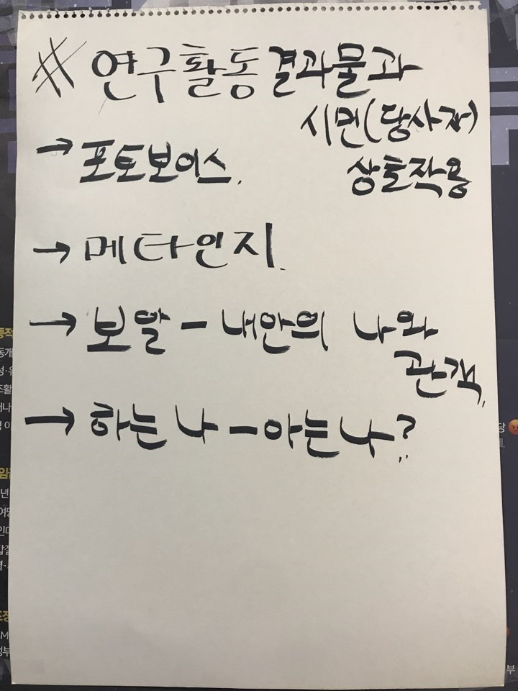
-연구활동 결과물과 시민의 상호작용-(p131)
문서화된 체험적 상황에 처할 경우(추상에 의해 실존적 현실의 구체성으로 이끄는 그림이나 사진) 인간은 그 문서화된 상황을 ‘분리’하려는 경향을 보인다. 문서 해독 과정에서 그 분리는 우리가 ‘상황의 묘사’라고 부르는 단계에 해당하는데, 그렇게 하면 조각난 전체의 부분들 사이에서 이루어지는 상호작용을 발견하기가 쉬워진다. 이 전체(문서화된 상황)는 그 전까지는 그저 산만하게 파악되었으나, 이제부터는 다양한 차원에서 생각이 전체를 향해 거꾸로 흐름으로써 의미를 가지게 된다. 하지만 문서화는 실존적 상황의 표현이기 때문에 문서 해독자는 그 표현에서부터 자기 자신을 발견하게 되는 대단히 구체적인 상황에까지 단계적으로 대응하려는 경향이 있다. 바로 이 점에서, 현실이 더 이상 막다른 골목처럼 보이지 않고 진정한 측면을 내보이기 시작했음에도 불구하고 개인이 객관적 현실과 무관하게 행동하는 이유를 개념적으로 이해할 수 있다. 그것은 사실 인간 존재가 맞닥뜨릴 수 밖에 없는 도전이다.
문서 해독의 모든 단계에서 민중은 자신들의 세계관을 외면한다. 또한 그들이 세계를 사고하고 대면하는 방식 -이를 테면 숙명론적인가, 역동적인가, 혹은 정태적인가 – 에서도 그들의 생성적 주제들이 발견될 수 있다. 생성적 주제를 구체적으로 표현하지 않는 집단 -이로 인해 주제가 존재하지 않는 것처럼 보여질 수도 있다- 은 실상 아주 극적인 주제, 즉 침묵의 주제를 암시하고 있는 것이다. 침묵의 주제는 한계상황의 압도적인 힘에 눌린 무언증의 구조를 나타낸다.

쏭 : 해당 부분에 대해 “연구활동 결과물과 시민의 상호작용”이라는 소제목을 붙였던 이유에 대해 먼저 공유함.
문서화된 어떤 연구활동 결과물을 시민(당사자)이 보게 된다면, 시민(당사자)은 그 상황을 분리하게 된다(분할적 관점). 자기가 처해있거나 겪었던 상황의 과정이 세부적으로 드러나면 시민(당사자)는 조각난 전체의 부분들 사이에서 이루어지는 상호작용을 발견하기 쉬워진다. 이는 다시 전체를 향해 통합적 관점으로 보이게 된다.
하지만 이렇게 어떤 상황을 보다 진짜로 알게 되었음에도 불구하고 시민(당사자)는 당장 변화하는 행동을 하지 않는다. 단계적으로 대응하려하기 때문이다. 인간 존재가 맞닥뜨릴 수 밖에 없는 도전이다.
조OO – 포토 사례 : 사진에 대한 해석, 액션 방식. 포토보이스 – 우리 지역에서 사람들과 모인 커뮤니티, 제일 문제가 되는 상황 등을 사진 찍어 와 바라. 10장 정도? 5장 정도 찍어오라고 함. 보도블록 등 깨지거나 더러운 것. 쓰레기 등 사진이 꽤 많이 나온 것임 대다수가 찍어온 사진이 쓰레기 사진. 설명을 달아오도록. 나레이션 왜 어떻게 바꿨으면 좋은지, 나는 뭘 할 수 있는지 나레이션 설명. 같이 모인 상황에서 설명하고 토론이 이루어지게 됨. 투표를 하게 됨. 액션 시간과 비용이 적게 드는 것부터. 공감 후 문제 해결하는 방안 고민 – 변화까지 할 수 있는 방안이 되게 됨. CBPR 연구 방법 중 포토 사진을 이용하는 것으로. 사진 찍는 것은 나를 타자화시키는 것인데, 고민 같이 하게 되면서 액션플랜 만들게 됨.
정OO - 메타인식?
박OO - 보알 - 관객과 배우의 분리. 내안의 나와 관객.
박OO – 알고 있는 나. 하는 나? 로 분리하기가 연극의 시작?
박OO – 우리 각자를 보면 사회 생활에서의 역할, 가정에서의 역할이 다 같지 않다. 의식적으로 이 자리에서 하고 있는 나를 훈련을 통해 바꿀 수 있다. (보알의 말)
쏭 – 나 (여러 상황에서의 자아)를 바라보는 성찰도 연극이 될 수 있을 것. 나를 바라보는 ‘나’(관객’과 어떤 행위를 했던 나(배우)

[내가 생각하는 시민참여 연구, 우리가 생각하는 시민참여 연구]
1. 앞서 토론 때 나왔던 이야기들을 바탕으로 내가 생각하는 ‘시민참여연구’를 그림으로 표현하기
(새로운 이름 짓기를 하기 위해서 우선 기존 언어 배제. 그림으로 표현해봄)
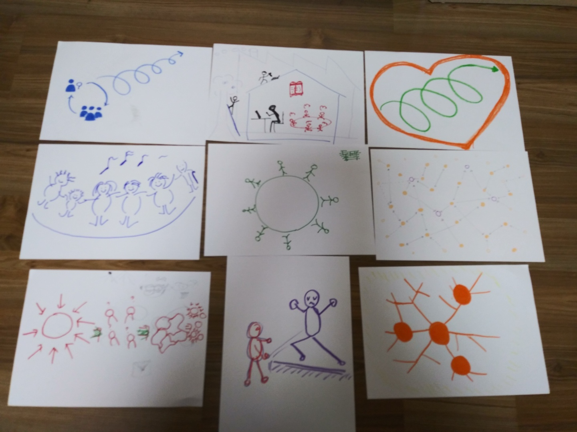

2. 5명 씩 조를 만들어 각자 그린 그림을 바탕으로 공동의 제목 붙이기 : 시민참여연구라는 단어 대신 새로운 이름 짓기

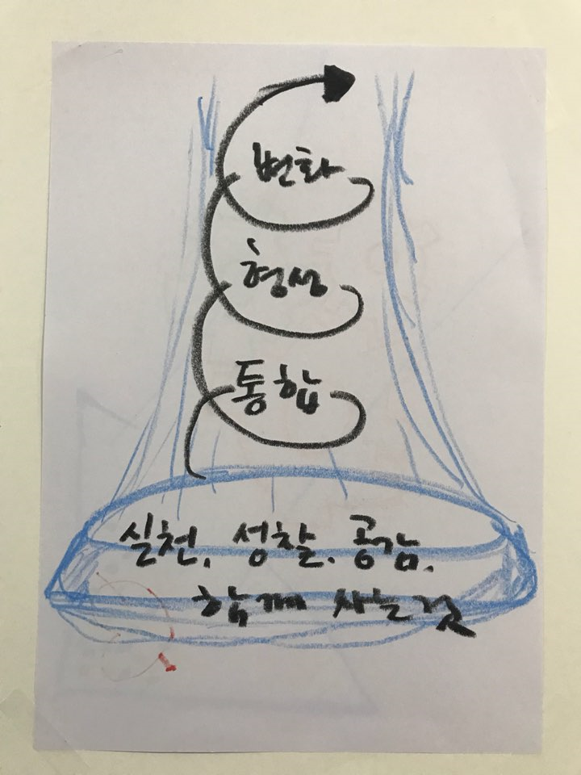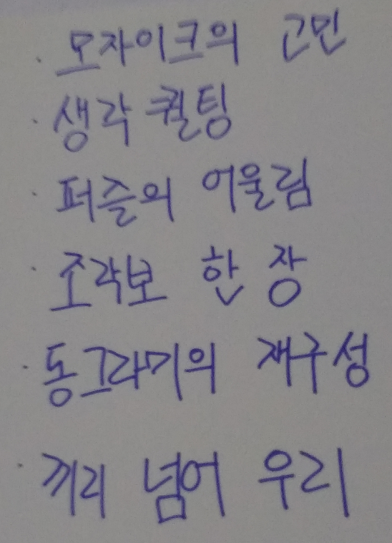

- 실천, 성찰, 공감, 함께 사는 것을 기반으로 통합을 하고, 형성하고, 변화하는 나선형적 행위
- 모자이크의 고민, 생각 퀼팅, 퍼즐의 어울림, 조각보 한 장, 동그라미의 재구성, 끼리 넘어 우리
추후 정리된 단어 생각나면 공유하기로 함.
[오늘 하루 피드백]
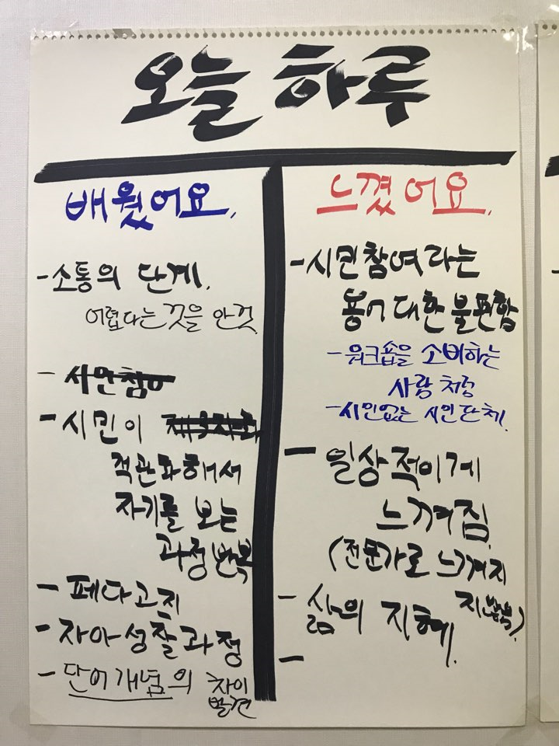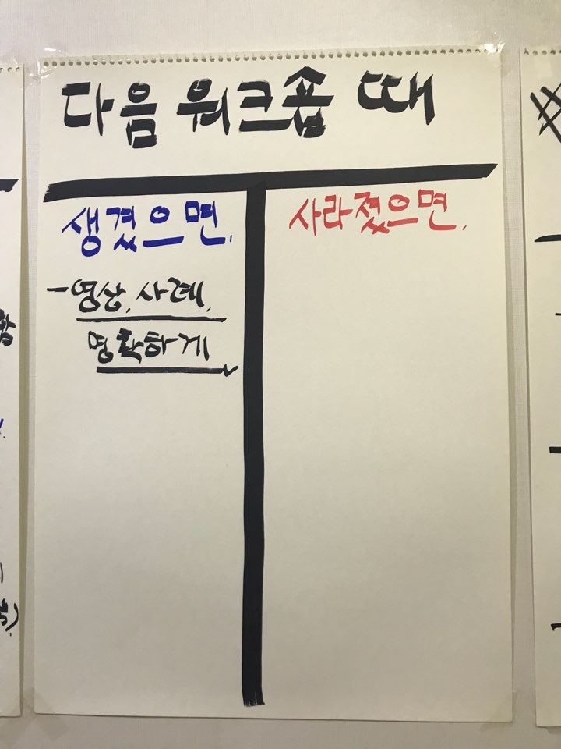
오늘 하루 |  | 다음 워크숍 때
배웠어요 (지식) | 느꼈어요 (정서) | 생겼으면 | 사라졌으면
* 소통의 단계가 많고 어렵다는 것을 앎  * 시민이 문제를 제3자로 객관화하여 바라보는 과정을 반복한다  * 페다고지. 자아성찰 단계. 연극 속의 나로 다양한 역할 수행. 삶에 대한 지혜를 배워감  * 단어, 내용 재정의하고 토론하는 과정에서 개념 사고 차이를 살펴봄 | * 시민참여연구. 라는 용어에 대한 불편함.시민을 대상으로 놓고. 껴준다는 의미? 용어가 불편하다는 생각  워크숍에 참가하여  소비하는 사람 처럼 느껴짐.  시민없는 시민단체  * 오늘 워크숍이 어렵겠다는 생각이 들었으나 일상적이게 느껴짐 (전문가로 느껴지지 않았음)  * 같이 고민하는 사람들과 의견 나눌 수 있어 반가움  * 내가 아닌 다른 사람의 역할을 하는 것으로 이해. 현실자각타임. 내 지역사회 안에서 나. 어떤 문제를 갖고 있는지. | - 시민참여연극이 어떤 것인지 영상, 사례 등으로 명확하게 알았으면 함.

[다음 워크숍은?]
* 2차 모임 주제 : 시민참여연구에 활용할 수 있는 ‘시민 참여 연극’ 살펴보기
* 일시 : 3월 9일(토) 14:00-18:00 , 장소 : 추후 공지
① ‘시민 참여 연극’이란 무엇인가?
: Theatre for living(데이비드 다이아몬드 지음)에서 나타난 커뮤니티에 대한 관점, 포럼 연극
: 지난 11월 워크숍 때 했던 것 디렉토리화 작업 후 공유
: 몸의 페다고지_모모
② 기존의 시민참여 방법(디자인씽킹-퍼실리테이션 워크숍)과 연극적 방법의 차이
: 원시적, 상징적 언어 사용(참고자료 : 연극 치료와 함께 걷다, 이효원 저)
: 생각과 움직임 사이의 연결관계(참고자료: 배우는 법을 배우기, 시어도어 다이먼 지음)
③ “연극”과 “연구”의 연결고리
: 현상학적 연구
▶ 2차 워크숍의 목표 : 1차 모임 때처럼 ‘시민참여연극’에 대한 이름을 지은 후, 1차 워크숍 때 ‘시민참여연구’에 대해 이름 지은 것과 합쳐서 “시민참여연극을 활용한 시민참여연구”에 대한 새로운 이름 짓기!

* 3차 모임 주제 : 워크숍 함께 만들어보기
* 일시 : 4월 6일(토) 14:00-18:00 , 장소 : 추후 공지
① 각자 워크숍 계획안(가장 빨리 본인이 하게 될 워크숍 주제로 선정하여) 작성해오기
* A4 한 페이지 분량.
* 다른 사람이 보고 설명이 필요 없어도 바로 알 수 있도록 적기
  - 목적 => 워크숍을 개최하는 목적
  - 결과물 => 워크숍 이후 나오는 결과물이 무엇인지
  - 인원 => 워크숍 참여자 수 + 누구인지
  - 시간 => 워크숍 시간은? (워크숍 목적과 결과, 인원에 따라 시간이 정해질 것
② 관심 투표를 통해 다같이 만들어볼 1가지 계획안 선정하기 (10분)
③ 같이 워크숍 디자인 설계 (50분)
④ 워크숍 활동을 나눠서 1명씩 돌아가면서 진행해보기(조커로서) : 11월 워크숍 디렉토리화 한 자료 참조 및 책 보면서 연습 + 상호 피드백 (2시간 30분)
⑤ 워크숍 피드백 (30분)
총 4시간. 장소는 신체활동이 가능한 곳 대관 해야함. 대관 비용 발생 부분 논의.
(워크숍 준비 등 앞뒤로 30분 씩 추가 대관하는게 좋음. 총 5시간에 대한 대관 비용 : 약 10만원)
장소는 교통이 편하고 깨끗한 쪽으로 찾아보려고 함.

+ 자료 읽고 소감문 작성하기 (300자) 유지 하되 실제로 하는 건 본인의 결정.
+ 이메일로 보내준 에세이 자료는 카페에 공유하기로 함.

프레이리가 말하는 ‘문서’란 단순히 종이로 된 ‘서류’를 뜻하는 게 아니라 현실을 이차적으로 가공한 ‘자료’라는 뜻(p130), 그림이나 사진, 구술로도 할 수 있음.(p141)

